Федеральное государственное автономное образовательное учреждение высшего образования

Университет ИТМО

**Факультет программной инженерии**

**Образовательная программа СППО**

**Курсовая работа**

Выполнил: **Нуруллаев Даниил Романович**Группа: **Р3114**

**Санкт-Петербург**

**2021г**

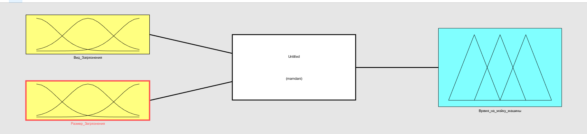**Модель определяющая время затраченное на мойку машины в зависимости от вида грязи и размера загрязнения.**

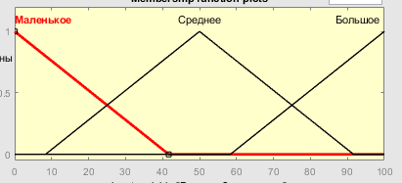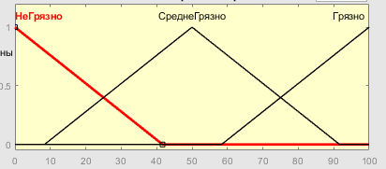  
  
  
  
  
  
  
  
  
  
  
  
  
  
**Входные данные**

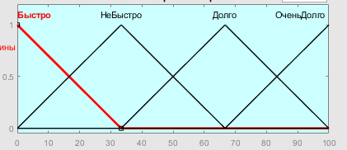**Результат**

**Правила**

**График зависимости**

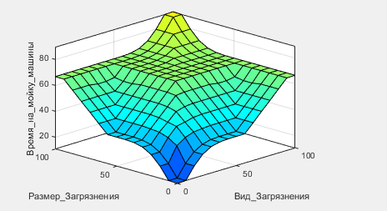

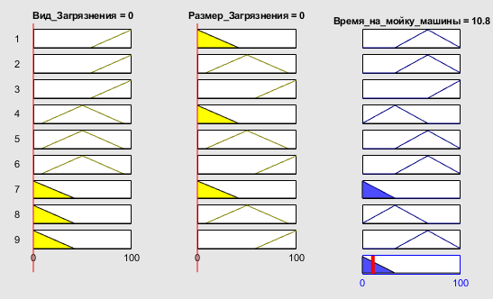   
 **Результат работы при разных значениях**   
   
   
  
  
  
  
  
  
  
  
  
  
  
  
  
  
  
  
  
  
  
